Hoy ministro, ayer casi gerente de Yanacocha
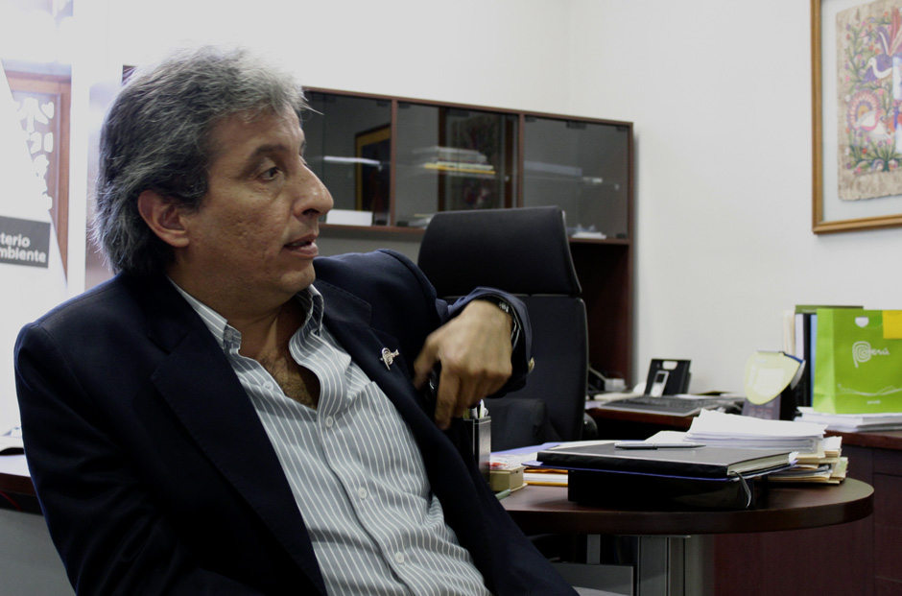
Jueves 19 de diciembre. El ministro del Ambiente, Manuel Pulgar Vidal, confirma que estuvo en conversaciones con Yanacocha entre julio y octubre del año pasado. (Foto: IDL-Reporteros)
A fines de julio de 2011, Newmont anunció la financiación total del proyecto Conga y desencadenó con ello, entre otras cosas, la oposición a ese proyecto que pocos meses después, al enfrentar a los ministros de Energía y Minas y del Ambiente, liquidó el primer Gabinete del presidente Ollanta Humala.
Durante esos meses, Yanacocha negoció reservadamente la contratación de una nueva gerencia que tendría –según una de las versiones mejor calificadas– la responsabilidad crucial de “mejorar las relaciones con las autoridades regionales y locales”, en favor de Yanacocha, frente al conflicto social en desarrollo.
La persona con la que Yanacocha negoció para que asumiera el puesto, fue Manuel Pulgar Vidal. Se trató de una negociación prolongada, entre julio y octubre del año pasado, que al final no se consumó en una contratación. Pocas semanas después, sin embargo, Manuel Pulgar Vidal fue nombrado como el nuevo ministro del Ambiente.
Las conversaciones entre Pulgar Vidal y Yanacocha se extendieron por cuatro meses, en los que hubo llamadas telefónicas, reuniones con altos directivos de la empresa, ofertas y contraofertas laborales enviadas por la Oficina de Recursos humanos al hoy ministro.
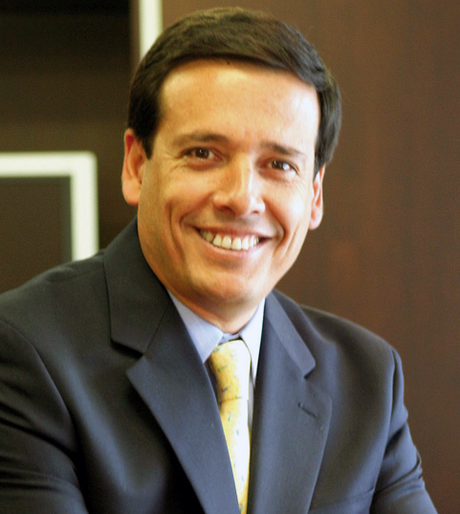
Javier Velarde Zapater, vicepresidente regional de Asuntos Legales y Corporativos de Yanacocha. (Foto: Yanacocha)
Hay más de una versión sobre cuáles iban a ser las funciones del nuevo gerente. Según el vicepresidente regional de asuntos legales y corporativos de Yanacocha, Javier Velarde Zapater –quien encabezó el proceso de selección–, se trataba de dirigir una gerencia de regulación para hacer un seguimiento a las normas vinculadas con el sector.
El actual ministro Pulgar Vidal tiene, sin embargo, una versión diferente. Entrevistado por IDL-R, Pulgar Vidal dijo que la tarea encomendada iba a ser: “mejorar las relaciones con las autoridades regionales y locales”.
Era un puesto fundamental para la minera. En esas semanas, como se recuerda, el presidente regional de Cajamarca, Gregorio Santos, había pedido públicamente al entonces premier Salomón Lerner y al ex ministro del Ambiente, Ricardo Giesecke, la revisión del estudio de impacto ambiental de Conga, durante una de las primeras movilizaciones en la ciudad de Cajamarca.
Lo siguiente es un extracto de la versión de Pulgar Vidal.
“Manuel Pulgar Vidal (MP):Lo primero fue una llamada telefónica de Javier Velarde (…). Compartí esta información con algunos amigos, […]intercambiamos algunas ideas. El 19 de setiembre recibí una oferta escrita y dije no el 20 en la tarde. El 21 me hicieron una contraoferta escrita, y posteriormente el 11 de octubre dije no (por teléfono a Javier Velarde) y el 13 presenté la carta (en la que, según él, rechazaba formalmente la oferta laboral).
(…)
IDL-R: ¿Pero hubo más de una reunión con ellos [Yanacocha]?
MP: Claro, con Javier (Velarde) y Tito (Luis) Campos (director de Medio Ambiente y Responsabilidad Social para Sudamérica de Yanacocha). Y no me interesó. Esto ha sido una oferta laboral y yo siempre digo que las ofertas laborales hay que escucharlas. Mi respuesta fue que no era la línea de carrera que yo quiero”.
En diálogo con IDL-R, Velarde y Campos, señalaron que las negociaciones en realidad comenzaron entre mayo y julio del año pasado.
El ministro atribuyó las conversaciones con los altos directivos de la minera a una especie de sondeo laboral. “Siempre he creído que cuando a uno le quieren hacer una oferta laboral, ¿entonces qué te están ofreciendo? Uno también tiene que saber la manera cómo el mercado, las relaciones, sea de donde vengan las cosas, a uno lo valoran”, argumentó.
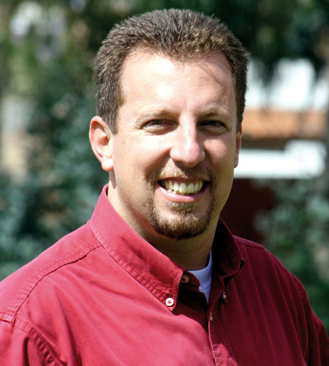
Luis Campos, director de Medio Ambiente y Responsabilidad Social para Sudamérica de Yanacocha. (Foto: Yanacocha)
¿Cuál fue la oferta de sueldo que le hizo Yanacocha?, preguntó IDL-R. “30 mil o 31 mil soles el básico”, respondió el ministro.
Según Velarde se entrevistó también a otros profesionales como candidatos. Sin embargo, fuentes consultadas por IDL-R indicaron que el puesto se creó especialmente para Pulgar Vidal.
Lo cierto es que cuando el hoy ministro Pulgar Vidal y Yanacocha no llegaron a un acuerdo laboral, poco tiempo después la creación del nuevo puesto fue cancelada.
¿El informe fantasma?
El ahora ministro tendrá un papel clave en la ejecución del peritaje internacional que se hará al estudio de impacto ambiental del proyecto Conga, observado severamente por su antecesor en el informe 001-2011 revelado por IDL-R.
Extrañamente, Pulgar Vidal dijo el pasado domingo 15 que el Informe no se encontraba en su ministerio y que, por lo tanto, no tenía carácter oficial. Y, en forma aún más extraña, un espectacularmente desmemoriado ex ministro Ricardo Giesecke se refirió al informe presuntamente extraviado como nada más que un “ayuda memoria” o “resumen ejecutivo”.
En la entrevista con IDL-R, Pulgar Vidal aseguró que no hubo ninguna “coordinación” con Giesecke en restarle valor al informe:
“MP: No hay en este ministerio desde que yo he entrado un informe con estas características. Y eso es bien interesante porque yo no inicio un ataque, ni esta es una táctica para minimizar el informe. (…) Desde un punto de vista formal, no puedo plantear que ese es un documento oficial.
IDL-R: Un documento que entrega la máxima autoridad del sector al premier, ¿no es de carácter oficial?
MP: Creo que la respuesta sobre la oficialidad no la he dado yo sino el ex ministro. Él, que es el supuesto autor del documento, sale públicamente y dice: no hay un documento oficial (…). En el acto formal de entrega (de cargo) que hacen (los ex viceministros) José de Echave y Hugo Cabieses no se incorpora tampoco ese documento. En este ministerio no se quedó. Pero si quien es el autor dice que nunca hubo, ¿de qué documento oficial estamos hablando?
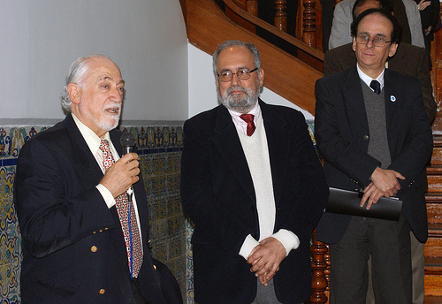
Ex titular del Minam, Ricardo Giesecke y los ex viceministros Hugo Cabieses y José de Echave.
El ex viceministro de Desarrollo Estratégico de Recursos Naturales, Hugo Cabieses, informó a IDL-R que el 13 de diciembre se reunió con el nuevo ministro para hacer un balance de su gestión y le mencionó que entre los temas pendientes y urgentes, estaba el caso Conga y la difusión del informe con las observaciones al EIA. “El ministro no me solicitó copia del mismo”, indicó Cabieses.
José de Echave, ex viceministro de Gestión Ambiental, aseguró que debido a que su salida fue antes del nombramiento del Pulgar Vidal, era imposible hacer una transferencia del cargo y que era Giesecke quien debió entregar el documento.
En varios momentos de la entrevista con IDL-R, el ministro del Ambiente insistió que ninguno de los directores que participaron en la elaboración del informe y que aún trabajan en la institución, tenían una copia. Sin embargo, algunos de los funcionarios que elaboraron el documento, confirmaron que por lo menos la encargada de la dirección general de Políticas, Normas e Instrumentos de Gestión Ambiental, Milagros Verástegui, tenía copia física y electrónica del estudio.
IDL-R se comunicó con Verástegui, pero ésta no quiso dar declaraciones.
Sobre el contenido del informe, el ministro evitó pronunciarse.
“IDL-R: ¿Considera que el informe tiene alguna validez y debe ser tomado en cuenta en el peritaje?
MP: Como mencionó el ministro Valdés, él va a anunciar el tema del peritaje. Y en ese momento, habrán peritos designados que van a tener que merituar (sic) una serie de documentos, algunos oficiales y otros no oficiales que, sobre el caso Conga, pueda haberse generado. Este documento va a ser considerado. Vamos a enviar una copia formal a los peritos para que lo evalúen.Una cosa es que yo tenga que cumplir con una formalidad y otra cosa es el contenido.
IDL-R: ¿Cuál es su posición sobre las observaciones del informe?
MP: Deberán ser los peritos los que sopesen esta información. Dejemos que los peritos concluyan su labor y sabremos cuál es la valoración exacta de esto.
Pulgar Vidal aseguró que solicitará a la Oficina de Control Interno que se inicie una investigación para saber qué pasó con el Informe que, según indica, anda buscando desde que asumió el cargo, hasta que todo el mundo menos él lo encontró.
Publicado el Sábado 21 de enero, 2012 a las 1:33 | RSS 2.0.
Última actualización el Sábado 21 de enero, 2012 a las 2:02

